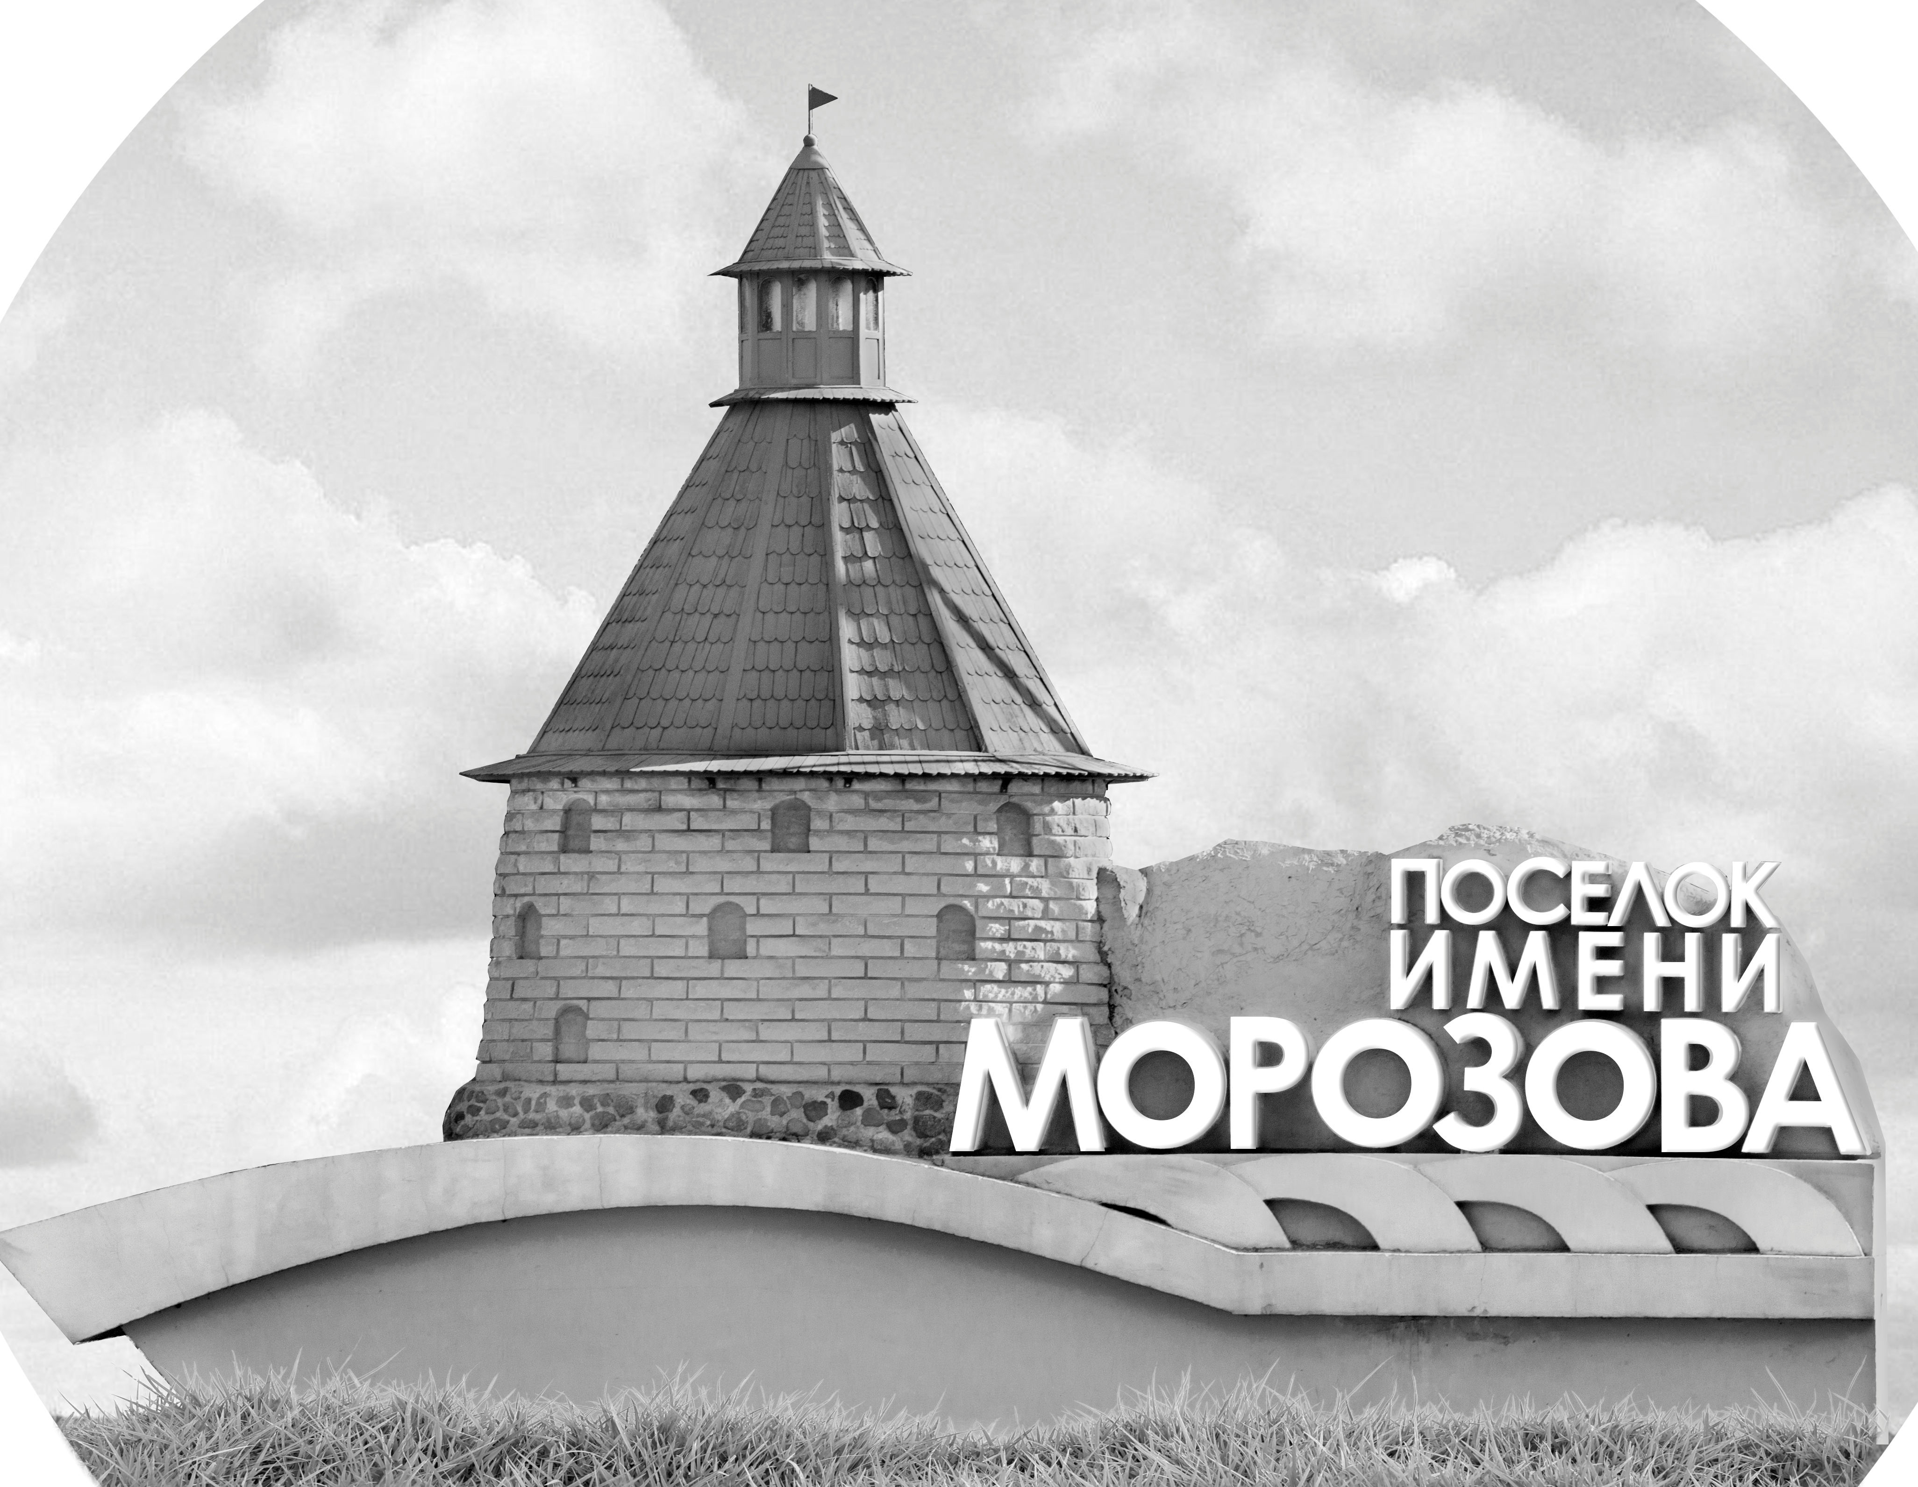 | ОФИЦИАЛЬНЫЙ ПРОТОКОЛ МАТЧА | Год рождения/Дивизион
 |  | 2008
1
Соревнование | Кубок Ладоги |  |  | Дата | 2.5.2022 | Игра № | 2
Место проведения | Ленинградская область | Арена | Хорс | Время | 14-15 | Зрители

«A» «Морские львы» Москва |  |  |  |  |  | Взятие ворот |  |  |  |  |  |  | Удаления
№ | Фамилия Имя |  | (К/А) | Поз. | Игр. | # | Время |  | Г | А 1 | А 2 | ИС | Время |  | № | Мин | Нарушение | Начало |  | Оконч.
1 | Лаврентьев Дмитрий |  |  | В | Да | 1 | 21 | 12 | 77 | 26 | 99 | +1 | 7 | 54 | 90 | 2 | ПОДН | 7 | 54 | 9 | 54
31 | Алтухов Егор |  |  | В | Да | 2 | 44 | 21 | 5 | 77 |  | +1 | 12 | 18 | 90 | 5 | УД-КОЛ | 12 | 18 | 17 | 18
2 | Иванов Иван |  |  | З | Да |  |  |  |  |  |  |  |  |  | 90 | 20 | ДИС-КН | 12 | 18 | 45 | 00
4 | Охлупин Ярослав |  |  | Н | Да |  |  |  |  |  |  |  | 26 | 02 | 47 | 2 | УД-КЛ | 26 | 02 | 28 | 02
5 | Рябов Глеб |  |  | З | Да |  |  |  |  |  |  |  | 27 | 04 | 28 | 2 | ПОДН | 27 | 04 | 29 | 04
8 | Строков Алексей |  | А | З | Да |  |  |  |  |  |  |  | 29 | 41 | 47 | 2 | БЛОК | 29 | 41 | 31 | 41
11 | Бондаренко Пётр |  |  | Н | Да |  |  |  |  |  |  |  | 37 | 16 | 11 | 2 | ВП-КЛ | 37 | 16 | 39 | 16
24 | Пращицкий Вадим |  | А | Н | Да |  |  |  |  |  |  |  |  |  | 11 | 2 | БЛОК | 39 | 16 | 41 | 16
26 | Колесов Глеб |  |  | Н | Да |  |  |  |  |  |  |  | 41 | 55 | 55 | 2 | УД-КОЛ | 41 | 55 | 42 | 18
28 | Смирнов Михаил |  |  | З | Да
33 | Кипселиди Георгий |  |  | З | Да
47 | Кучинов Иван |  | К | Н | Да
55 | Костин Павел |  |  | Н | Да
76 | Тропин Георгий |  |  | З | Да
77 | Зубко Роман * |  |  | З | Да
88 | Кистенев Дмитрий |  |  | Н | Да
90 | Костин Иван |  |  | Н | Да
99 | Батырев Максим |  |  | Н | Да
Главный тренер |  | Закревский Василий |  |  |  | Тренер |  | Колесова Анна |  |  |  |  |  |  |  |  | подпись | ‌

«Б» «СКА-Варяги» Ленинградская область |  |  |  |  |  | Взятие ворот |  |  |  |  |  |  | Удаления
№ | Фамилия Имя |  | (К/А) | Поз. | Игр. | # | Время |  | Г | А 1 | А 2 | ИС | Время |  | № | Мин | Нарушение |  | Начало |  | Оконч.
25 | Горбунов Иван |  |  | В | Да | 1 | 36 | 57 | 33 | 86 |  |  | 0 | 12 | 31 | 2 | ПОДН |  | 0 | 12 | 2 | 12
55 | Вавин Кирилл |  |  | В | Да | 2 | 42 | 18 | 61 | 86 | 95 | +1 | 18 | 40 | 16 | 2 | ПОДН |  | 18 | 40 | 20 | 40
7 | Листопадов Вячеслав |  |  | Н | Да | 3 | 45 | 00 | 87 |  |  | БП | 20 | 15 | 8 | 2 | НП-АТ |  | 20 | 15 | 21 | 12
8 | Булыгин Роман |  |  | Н | Да |  |  |  |  |  |  |  | 26 | 02 | 11 | 2 | УД-КЛ |  | 26 | 02 | 28 | 02
11 | Василевский Иван |  |  | Н | Да |  |  |  |  |  |  |  | 42 | 51 | 17 | 2 | ПОДН |  | 42 | 51 | 44 | 21
16 | Пугачев Емельян |  |  | З | Да
17 | Щекин Никита |  |  | З | Да
24 | Дорофеев Максим |  |  | З | Да
30 | Арендиа Максим |  |  | Н | Да
31 | Кузьмин Илья |  |  | З | Да
33 | Зотов Павел |  | А | Н | Да
44 | Киселев Георгий |  |  | Н | Да
61 | Егошин Егор |  |  | З | Да
71 | Ткач Даниил |  |  | З | Да
78 | Литвенко Иван |  |  | З | Да
86 | Калинин Назар |  | К | Н | Да
87 | Кальченко Арсений * |  |  | Н | Да
88 | Кудряшов Кирилл |  |  | Н | Да
95 | Петров Владислав |  |  | З | Да
97 | Смоланов Елисей |  | А | Н | Да
Главный тренер |  | Карявин Роман |  |  |  | Тренер |  | Браславский Дмитрий |  |  |  |  |  |  |  |  | подпись | ‌

Послематчевые броски |  |  |  |  | Игра вратарей |  |  |  | По периодам |  | 1 | 2 | 3 | ОТ | ПБ | Общ. | Время игры
«А» | «Б» | Вр «А» | Вр «Б» | Счет | Время |  | «А» | «Б» | Взятие ворот | «А» | 0 | 1 | 1 |  | 0 | 2 | Начало | 14 | 23
11 | 88* | 31 | 25 | 0 - 0 | 0 | 00 | 1 | 55 |  | «Б» | 0 | 0 | 2 |  | 1 | 3 | Окончание | 15 | 37
55 | 97 | 1 | 25 | 0 - 0 | 22 | 34 | 31 | 55 | Штрафное время | «А» | 27 | 6 | 6 |  |  | 39 | Тайм-аут «А»
8 | 61 | 31 | 25 | 0 - 0 | 24 | 42 | 31 | 25 |  | «Б» | 2 | 6 | 2 |  |  | 10 | Тайм-аут «Б»
47 | 33 | 1 | 25 | 0 - 0 | 45 | 00 | 31 | 25 | Броски по воротам | «А»
77 | 87 | 31 | 25 | 0 - 1 |  |  |  |  |  | «Б» |  |  |  |  |  |  | ‌
 |  |  |  |  |  |  |  |  | Судьи при оштрафованных игроках | ‌ |  |  |  | Судья времени игры
 |  |  |  |  |  |  |  |  |  | ‌ |  |  |  | Секретарь
 |  |  |  |  |  |  |  |  | ‌Информатор | ‌ |  |  |  | подпись  ‌

Главный судья |  | Лучшие игроки матча | «Морские львы» | Зубко Роман № 77
Главный судья |  |  | «СКА-Варяги» | Кальченко Арсений № 87
подписи |  | Инспектор | ‌ | Замечания на обороте | Да | Нет

